腾达（Tenda）MW5 已经被管理的MW5，其他手机想要管理，该怎么办？

第一步：想要管理MW5的新手机在应用商店里下载“Tenda WiFi”APP，并注册登录；

第二步：在已经管理MW5的手机，打开“Tenda WiFi”APP，点击“设置”—“账号授权”—“添加账号”，输入要管理的APP帐号，点击“确定”；
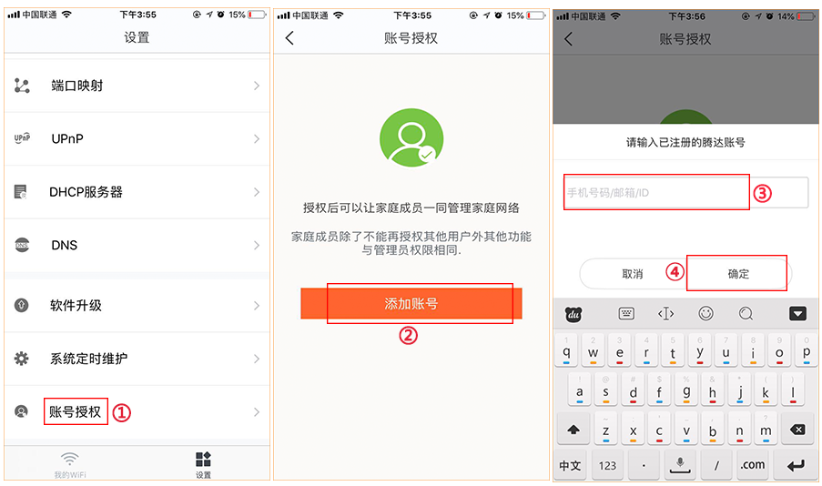

第三步：在新安装APP的手机上，打开APP，可以查看已经可以管理MW5。

注意事项：
- 管理员总共可以授权给另外3个账号管理；
- 被授权的帐号，无法再将管理权限授权给其他设备；

